BACCALAURÉAT GÉNÉRAL

Épreuve pratique de l’enseignement de spécialité physique-chimie
Évaluation des Compétences Expérimentales

Cette situation d’évaluation fait partie de la banque nationale.

ÉNONCÉ DESTINÉ AU CANDIDAT

NOM : | Prénom :
Centre d’examen : | n° d’inscription :

Cette situation d’évaluation comporte quatre pages sur lesquelles le candidat doit consigner ses réponses.
Le candidat doit restituer ce document avant de sortir de la salle d'examen.

Le candidat doit agir en autonomie et faire preuve d’initiative tout au long de l’épreuve.
En cas de difficulté, le candidat peut solliciter l’examinateur afin de lui permettre de continuer la tâche.
L’examinateur peut intervenir à tout moment, s’il le juge utile.
L’usage de calculatrice avec mode examen actif est autorisé. L’usage de calculatrice sans mémoire « type collège » est autorisé.

CONTEXTE DE LA SITUATION D’ÉVALUATION

Au début du 17ème siècle, Galilée travaille sur la chute des corps. En 1638, il achève son livre Discours concernant deux sciences nouvelles dans lequel il décrit, entre autres, les expériences qu’il a réalisées et la loi qu’il en a déduite.

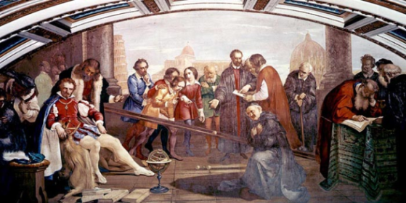
Galilée démontrant la loi de la chute des corps à Don Giovanni de Medici
Museo Galileo – Istituto e Museo di Storia della Scienza

Le but de cette épreuve est de reproduire et d’exploiter, avec les moyens de notre époque, une expérience similaire à celle de Galilée.

INFORMATIONS MISES À DISPOSITION DU CANDIDAT

La loi de Galilée

Reclus dans sa demeure d’Arcetri, au sud de Florence, Galilée écrit. En cette année 1638, c’est un vieillard de 74 ans aux gestes fatigués. Cela fait un an qu’il ne voit plus que d’un œil, et bientôt il sera tout à fait aveugle. Aussi se hâte-t-il de terminer son dernier ouvrage, Discours et démonstrations mathématiques concernant deux sciences nouvelles.

[...] Reprenons l’objet [une sphère parfaite taillée dans une matière très dure] et faisons-le tomber. Sa vitesse de départ est nulle, puis elle augmente rapidement. [...] Galilée parvient [...] à une conclusion : la distance parcourue est proportionnelle au carré du temps écoulé depuis le début de la chute. Un principe qu’il vérifie expérimentalement en ralentissant cette chute : il fait rouler les billes sur un plan incliné, considérant la chute libre comme le cas limite d’un plan incliné à angle droit.
Extrait de « Les cahiers de sciences et vie » n°196 publié en janvier 2021.

Schématisation de l’expérience réalisée par Galilée sur un plan incliné
Plan incliné
Objet sphérique
Angle d’inclinaison
Supports
d : distance parcourue sur le plan incliné, à l’instant t
Position à t = 0 s

Description de l’expérience historique de Galilée

« Dans une règle, […], nous creusions un petit canal […] parfaitement rectiligne ; […]. Plaçant alors l’appareil dans une position inclinée, […] nous laissions, […], rouler la boule.

Extrait de « Galilée. Discours et démonstrations mathématiques concernant deux sciences nouvelles. »
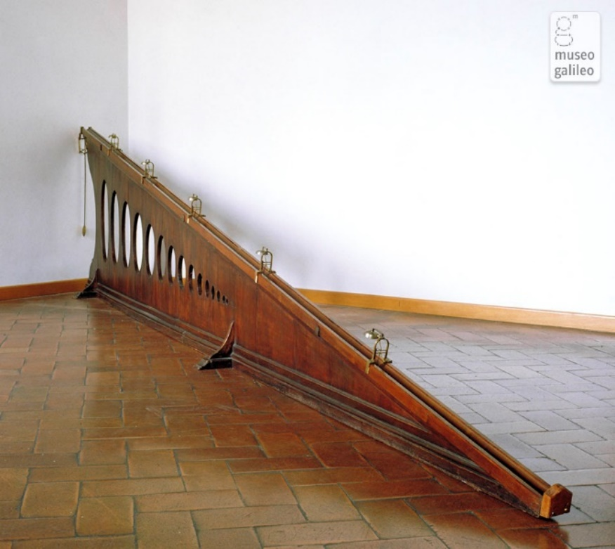
Clochettes

Sur le plan incliné, Galilée a positionné des clochettes de telle sorte qu’au passage de l’objet elles tintent à intervalles de temps réguliers. Ces clochettes étaient suffisamment légères pour ne pas perturber le mouvement de l’objet.

TRAVAIL À EFFECTUER

- Étude du mouvement (20 minutes conseillées)

1.1. À partir du texte « La loi de Galilée », proposer une représentation graphique judicieuse qui permette de valider la conclusion de Galilée sur la chute des corps. Indiquer notamment la grandeur portée en abscisse et celle portée en ordonnée.

………………………………………………………………………………………………………………………………………………………………………………………………………………………………………………………………………………………………………………………………………………………………………………………………………………………
  - Émettre une hypothèse sur le type de courbe que l’on s’attend à obtenir.

………………………………………………………………………………………………………………………………………………………………………………………………………………………………………………………………………………

APPEL n°1
Appeler le professeur pour lui présenter vos réponses
ou en cas de difficulté

1.3. À partir du matériel mis à disposition, proposer un protocole expérimental permettant de reproduire l’expérience de Galilée et de retrouver la loi qu’il a établie. Expliciter comment tracer le graphique et comment calculer la distance d.
………………………………………………………………………………………………………………………………………………………………………………………………………………………………………………………………………………………………………………………………………………………………………………………………………………………
………………………………………………………………………………………………………………………………………………………………………………………………………………………………………………………………………………………………………………………………………………………………………………………………………………………
………………………………………………………………………………………………………………………………………………………………………………………………………………………………………………………………………………
………………………………………………………………………………………………………………………………………
………………………………………………………………………………………………………………………………………
APPEL n°2
Appeler le professeur pour lui présenter le protocole
ou en cas de difficulté
- Mise en œuvre du protocole (30 minutes conseillées)

Mettre en œuvre le protocole proposé.

Modéliser la courbe obtenue par la fonction mathématique adaptée.

On considère que dans les conditions de cette expérience, le critère pour valider le modèle choisi est le suivant :

L’écart mesures-modèle doit être inférieure à : ………………
ou Le coefficient de détermination doit être supérieur à : ………………………

Le modèle choisi est-il validé selon le critère donné ?
………………………………………………………………………………………………………………………………………………………………………………………………………………………………………………………………………………
Les résultats obtenus sont-ils en accord avec la loi de Galilée ?

………………………………………………………………………………………………………………………………………………………………………………………………………………………………………………………………………………
APPEL n°3
Appeler le professeur pour lui présenter votre conclusion
ou en cas de difficulté

- Détermination de la position des clochettes le long du plan incliné (10 minutes conseillées)

Dans la situation étudiée et en utilisant l’équation du modèle mathématique précédent, déterminer les trois premières positions auxquelles Galilée a positionné les clochettes, par rapport au point de départ, pour que la bille les fasse tinter toutes les 100 ms.

………………………………………………………………………………………………………………………………………
………………………………………………………………………………………………………………………………………………………………………………………………………………………………………………………………………………
………………………………………………………………………………………………………………………………………………………………………………………………………………………………………………………………………………
APPEL FACULTATIF
Appeler le professeur en cas de difficulté

Défaire le montage et ranger la paillasse avant de quitter la salle.

